S
Unión Internacional para la Protección de las Obtenciones Vegetales

Consejo  Sexagésima sesión ordinaria  Ginebra, 23 de octubre de 2026 | C/60/13  Original: Inglés  Fecha: 6 de agosto de 2026
INFORME ANUAL SOBRE EL PLAN OMPI/UPOV DE ASHI PARA EL EJERCICIO CONCLUIDO
EL 31 DE DICIEMBRE DE 2025
Documento preparado por la Oficina de la Unión
Descargo de responsabilidad: el presente documento no constituye un documento de política u orientación de la UPOV
En su centésima tercera sesión, celebrada en Ginebra el 23 de octubre de 2025, el Comité Consultivo recibió información actualizada sobre el establecimiento de un plan multiempleador, denominado “Plan de seguro médico pagadero tras la separación del servicio (Plan de ASHI) de la OMPI/UPOV”. El objetivo del Plan de ASHI es administrar los recursos financieros proporcionados por la Organización Mundial de la Propiedad Intelectual (OMPI) y la UPOV con el fin de financiar el pasivo de cada Organización relacionado con el seguro médico pagadero tras la separación del servicio (ASHI) proporcionado a los beneficiarios que reúnan los requisitos necesarios (véase el documento CC/103/3).

De conformidad con las disposiciones en materia de gobernanza y presentación de informes financieros establecidas en el documento CC/103/3, se ha elaborado el Informe anual sobre el Plan OMPI/UPOV de ASHI para el ejercicio concluido el 31 de diciembre de 2025 con arreglo a las Normas Internacionales de Contabilidad del Sector Público (IPSAS). Incluye también la Declaración del Plan de ASHI sobre el control interno, firmada por el Director General de la OMPI y la Secretaria General Adjunta de la UPOV.

El anexo del presente documento contiene el Informe Anual sobre el Plan OMPI/UPOV de ASHI para
el ejercicio concluido el 31 de diciembre de 2025.

Se invita al Consejo a aprobar el “Informe Anual sobre el Plan OMPI/UPOV de ASHI para el ejercicio concluido el 31 de diciembre de 2025”.

[Sigue el Anexo]

Organización Mundial de la Propiedad Intelectual | Unión Internacional para la Protección de las Obtenciones Vegetales

Plan de seguro médico pagadero tras la separación del servicio

Informe anual

Ejercicio concluido el 31 de diciembre de 2025

ÍNDICE
INFORME DEL PRESIDENTE DEL COMITÉ ASESOR 3
Introducción 3
Elementos destacados y resultados financieros de 2025 3
Miembros 5
Rendimiento de la inversión 5
Niveles de financiación del Plan de ASHI 6
DECLARACIÓN SOBRE EL CONTROL INTERNO 9
ESTADOS FINANCIEROS 10
ESTADO FINANCIERO I: Situación financiera 10
ESTADO FINANCIERO II: Rendimiento financiero 10
ESTADO FINANCIERO III: Cambios en los activos netos 11
ESTADO FINANCIERO IV: Flujo de efectivo 11
ESTADO FINANCIERO V: Comparación entre el presupuesto y los gastos reales 12
NOTAS SOBRE LOS ESTADOS FINANCIEROS 13
1. Entidad declarante 13
2. Bases de elaboración y presentación 13
3. Principios contables pertinentes 14
4. Información complementaria del estado de situación financiera 15
5. Información complementaria del estado de rendimiento financiero 18
6. Conciliación de los estados financieros V y II 20
7. Nota de segmento 20
8. Divulgación de información sobre partes vinculadas y otros altos directivos 21
9. Acontecimientos posteriores a la fecha de cierre 21

INFORME DEL PRESIDENTE DEL COMITÉ ASESOR

Introducción
El Informe Anual del Plan de seguro médico pagadero tras la separación del servicio (ASHI) de la Organización Mundial de la Propiedad Intelectual (OMPI) y la Unión Internacional para la Protección de las Obtenciones Vegetales (UPOV), que incluye los estados financieros, correspondiente al ejercicio concluido el 31 de diciembre de 2025, se presenta al Comité Asesor de la OMPI/UPOV, según lo dispuesto en la Parte A del Reglamento del Plan de ASHI de la OMPI/UPOV. Además, el Informe Anual se pone a disposición de las Asambleas de los Estados miembros de la OMPI y del Consejo de la UPOV a título informativo.
Los estados financieros han sido preparados de conformidad con las Normas Internacionales de Contabilidad del Sector Público (IPSAS), elaboradas y aprobadas por el Consejo de Normas Internacionales de Contabilidad del Sector Público (IPSASB), tal como establece el artículo 4.2 del Reglamento Financiero. El Plan de ASHI OMPI/UPOV empezó a aplicarse el 1 de enero de 2025, con la transferencia al Plan de ASHI de las inversiones que mantenían las organizaciones participantes. Por lo tanto, los estados financieros no incluyen información comparativa correspondiente a 2024, aunque en las notas de los estados financieros se incluyen datos relativos a la financiación de las entidades participantes.
En los estados financieros del Plan de ASHI se reconocen por separado las siguientes entidades contables del Plan de ASHI (denominadas en el presente informe “entidades participantes”):
- Organización Mundial de la Propiedad Intelectual (OMPI)
- Unión Internacional para la Protección de las Obtenciones Vegetales (UPOV)

Elementos destacados y resultados financieros de 2025

Creación del Plan de ASHI OMPI/UPOV

El objetivo del Plan de seguro médico de la OMPI/UPOV pagadero tras la separación del servicio (en adelante, plan de ASHI, por su sigla en inglés) es administrar los recursos financieros proporcionados por los Estados miembros de la Organización Mundial de la Propiedad Intelectual (OMPI) y los miembros de la Unión Internacional para la Protección de las Obtenciones Vegetales (UPOV) con el fin de financiar el pasivo de cada Organización relacionado con el seguro médico tras la separación del servicio (ASHI, por su sigla en inglés) proporcionado a los beneficiarios que reúnan los requisitos necesarios. El ASHI reembolsa gran parte de los gastos cubiertos por el seguro médico tras la separación del servicio, que es facultativo para los antiguos funcionarios de cada organización con derecho a una pensión de la Caja Común de Pensiones del Personal de las Naciones Unidas (en lo sucesivo, la “CCPPNU”).
El Comité del Programa y Presupuesto (PBC) de la OMPI recomendó la propuesta de establecimiento de un plan de seguro médico pagadero tras la separación del servicio como plan multiempleador que cumple los requisitos de la norma IPSAS 39 con responsabilidad sobre los fondos reservados por las Asambleas de la OMPI y el Consejo de la UPOV para financiar el pasivo por prestaciones pagaderas a los empleados, según se describe en el documento WO/PBC/39/12. La propuesta fue aprobada por las Asambleas de los Estados miembros de la OMPI en su 65.ª serie de reuniones, celebrada en junio de 2024 (A/65/6).
El Comité Consultivo de la UPOV, en su 101.ª sesión, celebrada el 26 de octubre de 2023, tomó nota de los avances relativos a la financiación de las prestaciones pagaderas a largo plazo a los empleados y respaldó el documento CC/101/3 relativo a la participación de la UPOV en la creación de una entidad independiente, de conformidad con la norma IPSAS 39 adoptada por la OMPI, para financiar las prestaciones pagaderas a largo plazo a los empleados. En su 103.ª sesión, celebrada en 2025, el Comité Consultivo de la UPOV tomó nota de la decisión de las Asambleas de la OMPI de utilizar la opción de plan multiempleador prevista en la IPSAS 39 como base para la creación de la entidad independiente.

Financiación del pasivo de cada Organización relacionado con el ASHI

OMPI

En 2013, las Asambleas de la OMPI (A/51/18, “La financiación de los beneficios a largo plazo para los empleados en la OMPI”) acordaron crear una cuenta bancaria separada para mantener el efectivo estratégico y las inversiones de la OMPI que los Estados miembros habían destinado a financiar el pasivo por prestaciones pagaderas a los empleados a largo plazo, incluidos el ASHI, las vacaciones anuales acumuladas y las prestaciones de repatriación. En 2014, se efectuó una transferencia inicial a la cuenta separada por un importe de 85,2 millones de francos suizos, procedente de los superávits acumulados de la OMPI. Los fondos se invierten de conformidad con la política de inversiones de la OMPI, aprobada por los Estados miembros.
Los fondos se acumularon mediante un cargo a los costos totales de personal para financiar los costos directos derivados del pago de las prestaciones pagaderas a los empleados a largo plazo. La diferencia neta entre el importe recaudado mediante ese cargo y los pagos efectivos por las prestaciones se destina a la financiación del efectivo estratégico y las inversiones. Inicialmente, ese cargo era del 6 %, se incrementó al 8 % en 2022 y al 10 % en 2024, lo que permitió que la cantidad destinada al efectivo estratégico y las inversiones aumentara considerablemente.
A efectos de la financiación del pasivo relativo al ASHI de la OMPI, los fondos acumulados se han distribuido, al 1 de enero de 2025, entre el ASHI y otras prestaciones pagaderas a los empleados a largo plazo, sobre la base del pasivo calculado en el Estudio de gestión de activos y pasivos realizado en 2025 por el actuario independiente de la OMPI.

UPOV

En 2016, por recomendación del Comité Consultivo de la UPOV (CC/91/3, “Financiación de las prestaciones a largo plazo para los empleados”), el Consejo de la UPOV aprobó la apertura de una cuenta bancaria independiente para depositar los fondos destinados a financiar el pasivo relativo al ASHI. Estos fondos se acumulan mediante un cargo del 6 % sobre los gastos totales de personal. El saldo de estos fondos, una vez deducidos los pagos efectivos de las prestaciones, se transfiere a esa cuenta para ser invertido de conformidad con la política de inversiones que la OMPI aplica a la cuenta destinada a financiar el pasivo relativo al ASHI.

Funcionamiento del Plan de ASHI

La OMPI y la UPOV se hacen cargo del pago de los gastos relacionados con la asistencia sanitaria y los costos administrativos asociados para los jubilados y sus familiares a cargo o supervivientes, mediante un contrato de seguro con CIGNA. La OMPI y la UPOV recaudan la parte de las primas del ASHI que deben abonar los jubilados/supervivientes y las transfieren a la compañía de seguros.
El pasivo relativo al ASHI, es decir, la parte de los costos sanitarios correspondiente a los jubilados y sus familiares a cargo o supervivientes, es responsabilidad de la OMPI y la UPOV, y no del Plan de ASHI, cuya función se limita a la inversión y la gestión de los fondos que aportan los Estados miembros.
El Plan de ASHI no está sujeto a ningún marco regulador o normativo externo. Las inversiones del Plan de ASHI se gestionan de conformidad con la Política de Inversiones de la OMPI, por la que se gestionan todas las decisiones relacionadas con la inversión de fondos. La financiación general del Plan de ASHI se rige por las decisiones adoptadas por los Estados miembros de las organizaciones participantes en las Asambleas de la OMPI y en el Consejo de la UPOV. Las actividades del Plan de ASHI se ajustan al Reglamento del plan de seguro médico de la OMPI/UPOV pagadero tras la separación del servicio y el mandato del Comité Asesor, publicados por el director general de la OMPI (orden de servicio n.º 01/2025).
El Comité Asesor del Plan de ASHI presta apoyo y asesoramiento en relación con el Plan de ASHI; celebra reuniones periódicas, en las que se examina la experiencia acumulada y se analizan posibles modificaciones del diseño y la gestión del plan. Los principales riesgos financieros a los que se enfrenta el plan son las variaciones en la inflación general futura y en la rentabilidad de los activos.
El Plan de ASHI no invierte en ningún producto de renta vitalicia ni en permutas financieras (swaps). Durante 2025, el actuario de la OMPI llevó a cabo un estudio de gestión de activos y pasivos respecto del pasivo por prestaciones pagaderas a los empleados de la organización, y se realizarán periódicamente estudios actualizados de gestión de activos y pasivos que se utilizarán para definir la estrategia de inversión del Plan de ASHI.
La OMPI y la UPOV han manifestado su intención de que el Plan de ASHI siga acumulando fondos para financiar su pasivo relativo al ASHI. El principal mecanismo para alcanzar este objetivo consiste en realizar aportaciones regulares al fondo del Plan de ASHI en su conjunto, con el fin de acumular activos.

Resultados financieros 2025

El incremento total del efectivo y las inversiones del Plan de ASHI en 2025 fue de 74,2 millones de francos suizos. Este resultado se debe principalmente a:

- las contribuciones netas aportadas al Plan de ASHI por las organizaciones participantes en 2025, que ascendieron a 60,1 millones de francos suizos, de los cuales 60,0 millones de francos suizos fueron aportados por la OMPI y 53 000 francos suizos por la UPOV;
- los ingresos netos procedentes de las inversiones de la OMPI, incluidos los intereses, los dividendos, las plusvalías no realizadas en el valor de las inversiones y las ganancias netas por tipo de cambio, que ascendieron a un total de 14,2 millones de francos suizos.

Miembros
Con arreglo al Reglamento del Plan de ASHI, salvo indicación en contrario, se entenderá por “participante(s)”:

• los antiguos funcionarios de la OMPI o de la UPOV que se separen del servicio estando afiliados al plan de seguro médico colectivo de la OMPI (que también se aplica a los funcionarios de la UPOV) tras al menos cinco años consecutivos de afiliación;
• el/los supérstite(s) de dichos funcionarios, y
• las personas a cargo de dichos antiguos funcionarios.
El ASHI solo está disponible para continuar la cobertura del seguro médico colectivo de la OMPI aplicable durante el periodo de servicio, sin interrupción tras producirse la separación del servicio. El número de participantes en el Plan de ASHI aumentó ligeramente del 5,3 %, hasta alcanzar los 679 miembros (sin contar a los familiares a cargo) a finales de 2025, frente a los 645 miembros contados a finales de 2024. El siguiente cuadro muestra el número de miembros en 2025 y 2024.

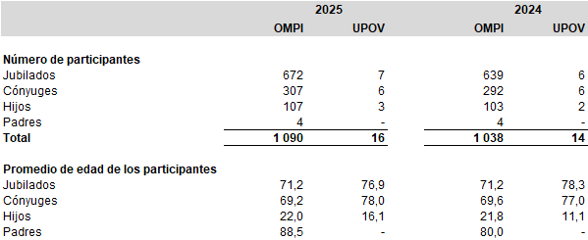
Las fechas de referencia de los datos del censo presentados más arriba son el 30 de septiembre de 2025 y el 30 de septiembre de 2024, y corresponden a los datos facilitados al actuario externo para la elaboración de los cálculos anuales del pasivo relativo al ASHI.

Rendimiento de la inversión

Durante el año 2025, el Plan de ASHI siguió acumulando fondos adicionales para reducir el pasivo relativo al seguro médico pagadero tras la separación del servicio de la OMPI y la UPOV, incorporando 74,2 millones de francos suizos adicionales a sus inversiones a largo plazo. El Plan de ASHI sigue invirtiendo sus fondos en carteras de inversión a largo plazo de alta calidad, con un enfoque basado en el riesgo, compuestas por activos de renta fija (bonos), acciones y bienes inmuebles, gestionadas por gestores de inversión internacionales de reconocido prestigio.

La Unidad de Tesorería de la OMPI se encarga de la supervisión y garantiza que las inversiones del Plan de ASHI se gestionen de forma prudente. La parte de los fondos de inversión del Plan de ASHI correspondiente a la OMPI se coloca en inversiones a largo plazo con el fin de financiar el carácter a largo plazo de sus gastos futuros. Las inversiones de la cartera estratégica que incluye las inversiones del Plan de ASHI están diversificadas en activos mundiales que incluyen bonos, acciones e inmuebles en Suiza.

El rendimiento de las carteras de inversión en 2025 debe analizarse desde una perspectiva a largo plazo y en el contexto de los rendimientos, en general positivos, observados en los últimos años. La rentabilidad de la cartera de inversiones a largo plazo del Plan de ASHI de la OMPI se situó en el 5,5 % a finales de diciembre de 2025, lo que supone un 3,5 % por encima de la tasa de rentabilidad esperada a largo plazo del 2,0 % utilizada por los actuarios en la previsión de financiación. Los rendimientos anuales del mercado de inversiones son variables, por lo que es de esperar que haya años de mayor y menor rendimiento. El Plan de ASHI seguirá aplicando su estrategia de asignación estratégica de activos, diseñada para garantizar la financiación íntegra de su pasivo a largo plazo. En el siguiente cuadro se resumen los resultados de la cartera estratégica de la OMPI en 2025 y desde su creación:

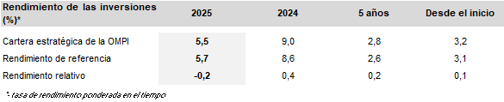

Las inversiones en acciones, renta fija e inmuebles son gestionadas por gestores de fondos externos, cuyo rendimiento sigue de cerca la Unidad de Tesorería de la OMPI y controla el Comité Asesor de Inversiones de la OMPI.

La parte de los fondos de inversión del Plan de ASHI correspondiente a la UPOV se mantiene en efectivo y no se invirtió en 2025. El aumento del importe depositado corresponde a los fondos adicionales aportados por los Estados miembros, que se derivan de la diferencia entre el 6 % de los costos de personal incluidos en el presupuesto de la UPOV para 2025 y el costo real de las primas pagadas.

Niveles de financiación del Plan de ASHI

El Plan de ASHI tiene por objeto la gestión de los fondos aportados por los Estados miembros de la OMPI y la UPOV para financiar el pasivo relativo al ASHI de cada una de las organizaciones.

De conformidad con las resoluciones de las Asambleas de la OMPI y del Consejo de la UPOV que crearon el Plan de ASHI, se considera que, con arreglo a las Normas Internacionales de Contabilidad del Sector Público (IPSAS), el Plan de ASHI es un plan multiempleador. Los activos del plan:

a) son propiedad del propio Plan de ASHI, que es jurídicamente independiente de la OMPI y la UPOV y que sirve únicamente para pagar o financiar el ASHI; y
b) no están a disposición de los acreedores de la OMPI ni de la UPOV (ni siquiera en caso de quiebra), y no pueden ser devueltos ni a la OMPI ni a la UPOV, salvo en los siguientes casos: i) que los activos restantes del fondo sean suficientes para cubrir todas las prestaciones del ASHI, según determine un estudio de gestión de activos y pasivos realizado por un actuario independiente designado por el director general de la OMPI y el secretario general adjunto de la UPOV, previa consulta con el comité consultivo establecido en virtud de la parte A del presente Reglamento; o
c) que los activos sean devueltos a la OMPI o a la UPOV para reembolsar a una u otra organización o a ambas organizaciones los fondos adelantados por cuenta del plan de ASHI a petición de a) el contralor de la OMPI, para los fondos ya abonados por la OMPI, o b) el secretario general adjunto de la UPOV, para los fondos ya abonados por la UPOV.

El cuadro que figura a continuación se presenta a título informativo para los usuarios de los estados financieros. Muestra el nivel de financiación disponible al 31 de diciembre de 2025, basado en el pasivo calculado por el actuario de conformidad con la IPSAS 39 y, en el caso de la OMPI, también en el pasivo calculado para el estudio de gestión de activos y pasivos de 2025. El saldo neto no financiado del pasivo relativo al ASHI, de conformidad con la IPSAS 39, constituye un pasivo de cada organización participante en sus respectivos estados financieros. La estrategia para financiar el pasivo por prestaciones pagaderas a los empleados de la OMPI a largo plazo se basa en los resultados de los estudios de gestión de activos y pasivos que realiza un actuario externo al menos cada tres años. El más reciente se finalizó en 2025. El pasivo relativo al seguro médico de los antiguos empleados, calculado en el estudio de gestión de activos y pasivos, difiere del que figura en los estados financieros de la OMPI conforme a la IPSAS 39, ya que el modelo de valoración de la gestión de activos y pasivos tiene en cuenta la repercusión de la incorporación de nuevo personal y se basa en el coste de las primas del seguro, y no en los gastos médicos subyacentes. Es conveniente adoptar un horizonte temporal a largo plazo a la hora de analizar la evolución de los coeficientes de financiación. Los cambios en la tasa de descuento y otras variables ajenas al control del Plan de ASHI pueden provocar una volatilidad anual en el coeficiente de financiación.

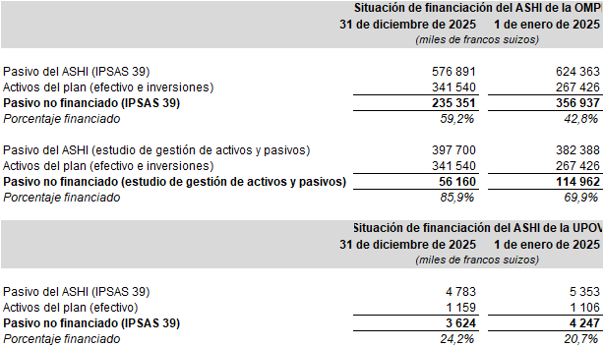

Cabe señalar que la información correspondiente a 2024 se presenta a título informativo para los usuarios de los estados financieros, puesto que se trata de información anterior a la creación del Plan de ASHI.

En 2025 se produjo un aumento del nivel de financiación tanto de la OMPI como de la UPOV, gracias a las contribuciones de los Estados miembros y a los ingresos por inversiones. El siguiente cuadro ofrece información sobre el aumento en 2025 de la financiación disponible para ambas entidades participantes.

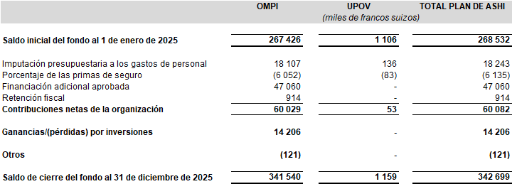
Como se indica en el cuadro anterior, los Estados miembros de la OMPI aportaron 60,0 millones de francos suizos adicionales en concepto de contribuciones netas, lo cual, sumado a las ganancias por inversiones, de 14,2 millones de francos suizos, representa un total de 74,2 millones de francos suizos en financiación adicional para el ASHI. Los miembros de la UPOV aportaron 53 000 francos suizos adicionales en concepto de contribuciones netas.

El Plan de ASHI, junto con las entidades participantes, aplica las siguientes estrategias para mejorar la financiación del pasivo del Plan:

- garantizar que la dotación presupuestaria sea suficiente para acumular activos que ayuden a cubrir la obligación por prestaciones definida; y
- aumentar la proporción de activos orientados a la rentabilidad en la cartera de inversiones con un horizonte temporal a largo plazo.

El Comité Asesor del Plan de ASHI controlará de cerca la financiación del pasivo relativo al ASHI y formulará recomendaciones al director general de la OMPI y a la secretaria general adjunta de la UPOV para mejorar el rendimiento general de la financiación cuando lo considere necesario.

(firmado)

Andrew Staines
Subdirector General, OMPI, y
Presidente del Comité Asesor del Plan OMPI/UPOV de ASHI
Ginebra, 6 de mayo de 2026

DECLARACIÓN SOBRE EL CONTROL INTERNO

1. Alcance de la responsabilidad y propósito

En mi calidad de director general de la OMPI / secretaria general adjunta de la UPOV, soy responsable de establecer y mantener un sistema eficaz de control interno para el Plan de seguro médico pagadero tras la separación del servicio (Plan de ASHI).

Esta primera Declaración sobre el control interno del Plan de ASHI ofrece garantías sobre el establecimiento de los procesos de gobernanza, gestión de riesgos y control interno del Plan de ASHI para el ejercicio concluido el 31 de diciembre de 2025.

2. Fundamento de la garantía

Nuestra garantía sobre el sistema de control interno del Plan de ASHI se funda en los siguientes elementos que la conforman:

- Carta de manifestaciones anual del presidente del Comité Asesor del Plan OMPI/UPOV de ASHI, en la que se confirma la idoneidad del sistema de control interno del Plan de ASHI y que los estados financieros no contienen errores, omisiones ni irregularidades relevantes.

- Actas de la primera reunión del Comité Asesor del Plan de ASHI, celebrada en diciembre de 2025, en la que el Comité examinó el Reglamento y el mandato del Plan de ASHI, la transferencia inicial de activos y el saldo inicial, y aprobó el presupuesto de 2025 y 2026. No se plantearon cuestiones significativas.

3. Conclusión

Sobre la base de la garantía obtenida según lo descrito anteriormente, y de la información de que dispongo, concluyo que, para el período de referencia finalizado el 31 de diciembre de 2025:

- El Plan de ASHI cuenta con un sistema de control interno bien consolidado basado en el sistema de control interno de la OMPI;

- No se han encontrado deficiencias importantes que afecten la fiabilidad de los estados financieros del Plan; y

- No hay asuntos que deban ser objeto de divulgación en esta Declaración sobre el control interno.

Tengo la certeza de que los procesos de gobernanza, gestión de riesgos y control interno del Plan de ASHI ofrecen garantías razonables respecto del logro de los objetivos del Plan.

(firmado)
________________________________
Daren Tang
Director general de la OMPI
Fecha: 7 de mayo de 2026

(firmado)

Yolanda Huerta
Secretaria general adjunta de la UPOV
Fecha: 7 de mayo de 2026

ESTADOS FINANCIEROS

ESTADO FINANCIERO I: Situación financiera
a 31 de diciembre de 2025
(miles de francos suizos)

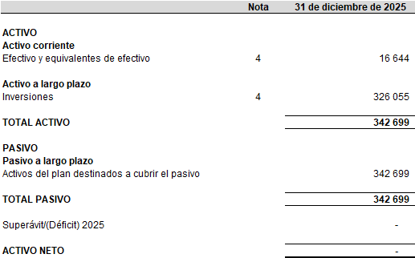

ESTADO FINANCIERO II: Rendimiento financiero
del ejercicio concluido el 31 de diciembre de 2025
(miles de francos suizos)

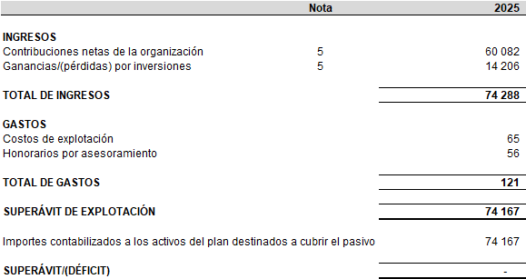

ESTADO FINANCIERO III: Cambios en los activos netos
del ejercicio concluido el 31 de diciembre de 2025
(miles de francos suizos)

El Plan de ASHI no ha declarado ningún activo neto, ya que su política consiste en contabilizar cualquier superávit o déficit del ejercicio como una transferencia a los activos y pasivos globales del Plan, que corresponden a las entidades participantes.

ESTADO FINANCIERO IV: Flujo de efectivo
del ejercicio concluido el 31 de diciembre de 2025
(miles de francos suizos)

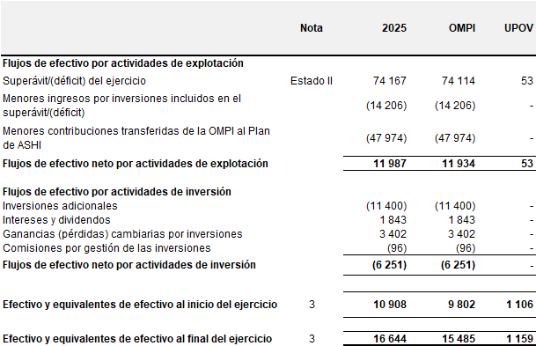

ESTADO FINANCIERO V: Comparación entre el presupuesto
y los gastos reales
del ejercicio concluido el 31 de diciembre de 2025
(miles de francos suizos)

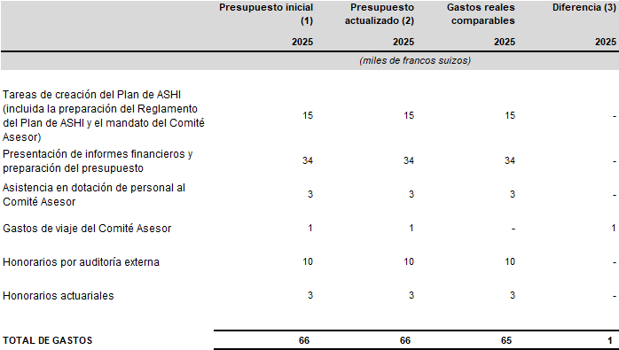

1) El presupuesto inicial corresponde al presupuesto aprobado para 2025 y fue aprobado por el Comité Asesor del Plan de ASHI en diciembre de 2025.
2) El presupuesto actualizado incluye todo cambio introducido en el presupuesto inicial y autorizado por el Comité Asesor del Plan de ASHI en 2025. No se autorizaron cambios en 2025.
3) Representa la diferencia entre el presupuesto actualizado de 2025 y los gastos reales en términos comparables para el año finalizado el 31 de diciembre de 2025.

NOTAS SOBRE LOS ESTADOS FINANCIEROS

Entidad declarante

El Plan OMPI/UPOV de seguro médico pagadero tras la separación del servicio (ASHI) fue creado por la Organización Mundial de la Propiedad Intelectual (OMPI) y la Unión Internacional para la Protección de las Obtenciones Vegetales (UPOV). Se considera un plan multiempleador para ambas entidades participantes. El Reglamento Financiero y la Reglamentación Financiera de la OMPI (Decisión 65/6 de la Asamblea de la OMPI) rigen la gestión financiera del Plan OMPI/UPOV de seguro médico pagadero tras la separación del servicio (ASHI).

El Plan de ASHI es una entidad independiente y sus estados financieros se presentan por separado de los de la OMPI y la UPOV.

El Reglamento del Plan de ASHI establece que el objetivo fundamental del Plan de ASHI es gestionar los recursos financieros aportados por los Estados miembros de la OMPI y los miembros de la UPOV para financiar las obligaciones de cada organización en materia de seguro médico pagadero tras la separación del servicio que se presta a los participantes con derecho a ello, es decir, a los antiguos funcionarios de cada organización que tengan derecho a una pensión de la CCPPNU.

El Comité Asesor supervisa el Plan de ASHI y asesora al director general de la OMPI y a la secretaria general adjunta de la UPOV sobre el funcionamiento y la gestión del Plan, las finanzas y las inversiones, la auditoría y el control, las ventajas y las mejores prácticas, así como las normas y la gobernanza.

La Secretaría del Plan de ASHI está ubicada en la sede de la OMPI en Ginebra (Suiza).

Bases de elaboración y presentación

Los estados financieros del Plan de ASHI se han elaborado según la base contable de acumulación (o devengo), de conformidad con las Normas Internacionales de Contabilidad del Sector Público (IPSAS) y el Reglamento Financiero y la Reglamentación Financiera de la OMPI. El ejercicio fiscal va de enero a diciembre. Para la preparación de los estados financieros se ha utilizado el criterio de los valores históricos. Sin embargo, las inversiones se contabilizan a su valor razonable o a su costo amortizado. En los casos en que las IPSAS no abordan una cuestión concreta, se ha aplicado la Norma Internacional de Información Financiera (NIIF) correspondiente.

Estos estados financieros se han elaborado partiendo del supuesto de que el Plan de ASHI es un negocio en marcha que va a continuar con sus operaciones y que va a cumplir con sus obligaciones estatutarias en un futuro previsible (IPSAS 1).

Moneda funcional y conversión de divisas

Estos estados financieros se presentan en francos suizos y, cuando así se indica, los valores se redondean al millar más cercano. Las transacciones efectuadas en moneda extranjera se convierten a francos suizos utilizando el tipo de cambio operacional de las Naciones Unidas vigente, que se aproxima a los tipos de cambio vigentes en la fecha de las transacciones. Dicho tipo de cambio se fija dos veces al mes, a principios de mes, y se revisan a mediados de mes. Los activos y pasivos denominados en monedas distintas del franco suizo se convierten a francos suizos al tipo de cambio operacional de la ONU de cierre vigente al final del ejercicio. Las ganancias o pérdidas resultantes se contabilizan en el estado de rendimiento financiero.

Los activos y pasivos de las carteras de inversión que no están denominados en francos suizos se convierten a francos suizos al tipo de cambio de cierre de fin de mes utilizado por el custodio.

Uso de valoraciones y estimaciones

Los estados financieros incluyen importes basados en valoraciones, estimaciones y supuestos de la dirección. Los cambios en las estimaciones se reflejan en el ejercicio en el que se presentan.
Futuros cambios en la contabilidad

El Consejo de las Normas Internacionales de Contabilidad del Sector Público (IPSAS) ha publicado las siguientes normas nuevas y modificadas:

La norma IPSAS 47, sobre ingresos, se publicó en mayo de 2023, con fecha de aplicación el 1 de enero de 2026. El Plan de ASHI no tiene ingresos, salvo los que derivan de sus inversiones, que se contabilizan de conformidad con la norma IPSAS 28, Instrumentos financieros: Presentación, IPSAS 30: Instrumentos financieros: Divulgaciones e IPSAS 41: Instrumentos financieros.

La norma IPSAS 48, sobre gastos de transferencia, se publicó en mayo de 2023, con fecha de aplicación el 1 de enero de 2026. El Plan de ASHI no incurre en ningún gasto de transferencia y la adopción de la Norma no tendrá ninguna repercusión en los estados financieros del Plan.

La norma IPSAS 49, sobre planes de prestaciones de jubilación, se publicó en noviembre de 2023, con fecha de aplicación el 1 de enero de 2026. El Plan de ASHI no es un plan de prestaciones de jubilación conforme a la IPSAS 49, por lo que la adopción de dicha norma no tendrá ninguna repercusión en los estados financieros del Plan de ASHI.

La norma IPSAS 50, sobre exploración y evaluación de recursos minerales, se publicó en noviembre de 2024, con fecha de aplicación el 1 de enero de 2027. La adopción de la Norma no es pertinente a las operaciones del Plan de ASHI.

La IPSAS 51, sobre recursos naturales tangibles mantenidos para su conservación, se publicó en enero de 2026, con fecha de aplicación el 1 de enero de 2028. La adopción de la Norma no es pertinente a las operaciones del Plan de ASHI.

La División de Finanzas de la OMPI, en consulta con el Comité Asesor, sigue evaluando la repercusión en los futuros estados financieros de las normas mencionadas más arriba, antes de su fecha de entrada en vigor.

Principios contables pertinentes

El Plan de ASHI aplica las políticas contables de la OMPI y la UPOV, que se basan en las IPSAS. Se realiza anualmente una valoración contable financiera del pasivo relativo al ASHI de la OMPI/UPOV, de conformidad con la norma IPSAS 39 Prestaciones a los empleados.

Efectivo y equivalentes de efectivo

Forman parte del efectivo y de los equivalentes de efectivo el dinero en caja, los depósitos bancarios a la vista, los depósitos mantenidos hasta 90 días y otras inversiones a corto plazo de gran liquidez, que son fácilmente convertibles en efectivo y están sujetas a un riesgo insignificante de cambios en su valor.

Inversiones

Las inversiones se clasifican como activo corriente o a largo plazo según el horizonte temporal del objetivo previsto. Si este es inferior o igual a un año, se clasifican como activo corriente y, si es superior a un año, como activo a largo plazo.

Instrumentos financieros

El valor razonable del activo y el pasivo financieros es el importe al que podría intercambiarse el instrumento en una transacción actual entre dos partes interesadas que no constituya una venta forzada o una liquidación. En la fecha de cierre, el importe contable del activo y el pasivo financiero del Plan de ASHI equivale a su valor razonable.

Propiedades, planta y equipo

El Plan de ASHI no posee propiedades, planta ni equipo que deba contabilizarse como activo de conformidad con el Reglamento Financiero y la Reglamentación Financiera de la OMPI.

Cuentas por cobrar

Las cuentas por cobrar de corto plazo corresponden a importes que son exigibles dentro de los 12 meses a partir de la fecha de cierre, mientras que las cuentas por cobrar de largo plazo son exigibles después de un año a partir de la fecha de cierre. Cualquier cancelación de las cuentas por cobrar del Plan de ASHI se realizará de conformidad con el Reglamento Financiero y la Reglamentación Financiera de la OMPI.

Provisiones y pasivo contingente

Se contabilizan provisiones para pasivos y gastos futuros cuando el Plan de ASHI tiene una obligación presente, legal o implícita, como consecuencia de sucesos pasados y es probable que tenga que liquidar dicha obligación.

Otros compromisos, que no cumplen los criterios de reconocimiento de pasivos, se presentan en las notas de los estados financieros como pasivo contingente cuando su existencia solo se verá confirmada por el hecho de que se produzcan o no uno o más acontecimientos futuros inciertos que no están totalmente bajo el control del Plan de ASHI.

Ingresos

Los ingresos comprenden las entradas brutas de beneficios económicos o potencial de servicio recibidos y por recibir por el Plan de ASHI durante el año y representan un aumento de los activos netos.

Las principales fuentes de ingresos del Plan de ASHI son, entre otras, las siguientes

• Contribuciones - ingresos procedentes de las contribuciones recaudadas de las entidades participantes. Cuando el pago sea exigible en el ejercicio contable en curso, los ingresos se contabilizarán en el período en curso. Cuando el pago sea exigible después del final del ejercicio, el importe se consigna como cuentas por cobrar.
• Ganancias por inversiones - los ingresos proceden de las ganancias por inversiones gestionadas y de los intereses devengados por el exceso de efectivo invertido por la Tesorería de la OMPI.

Gastos

Los gastos son disminuciones de los beneficios económicos o del potencial de servicio durante el período de referencia en forma de salidas o consumo de activos o ide pasivos que dan lugar a disminuciones de los activos netos. Los gastos se contabilizan cuando las pretensiones son exigibles y cuando los productos se han recibido o los servicios han sido prestados (principio de entrega) y no cuando se paga en efectivo o su equivalente.

Pasivo por prestaciones pagaderas a los empleados

El pasivo por prestaciones pagaderas a los empleados en concepto de ASHI representan la responsabilidad neta tras la compensación de los activos del plan en poder del Plan de ASHI y son responsabilidad de cada entidad participante, no del Plan de ASHI; se recogen en los estados financieros de la OMPI y la UPOV.

Flujo de efectivo

El estado de flujos de efectivo (Estado IV) se ha preparado utilizando el método indirecto.

Comparación de importes presupuestados y reales

El director general de la OMPI aprueba los presupuestos del Plan de ASHI (previo examen del Comité Asesor del Plan de ASHI). Los presupuestos se preparan cada dos años.

Importes contabilizados a las entidades participantes

Cualquier superávit o déficit se contabiliza en el activo y pasivo del Plan para las entidades participantes, lo cual corresponde a su respectiva financiación (efectivo e inversiones) mantenida por el Plan de ASHI. En consecuencia, el Plan de ASHI no tiene activos netos declarados.

Información complementaria del estado de situación financiera

Efectivo y equivalentes de efectivo

El efectivo y los equivalentes de efectivo comprenden el efectivo en caja, el efectivo en bancos, las inversiones en fondos del mercado monetario, los depósitos de garantía, los depósitos bancarios y las inversiones a corto plazo de gran liquidez con fechas de vencimiento iniciales de tres meses o menos a partir de la fecha de adquisición, administrados por el gestor del fondo de inversión. El activo en efectivo y equivalente de efectivo que posee el Plan de ASHI representa el importe neto que posee en nombre de la UPOV y el efectivo no invertido que posee en nombre de la OMPI, según se indica a continuación:

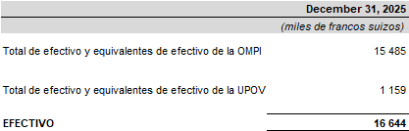
Inversiones

Las inversiones que mantiene el Plan de ASHI se resumen por clase de activo en el cuadro que figura más abajo. Obsérvese que los importes representan la parte correspondiente al Plan de ASHI de los fondos de inversión de la cartera estratégica de la OMPI, que también incluyen las inversiones de la OMPI para financiar sus obligaciones en materia de vacaciones anuales y primas de repatriación/viajes. La asignación del Plan de ASHI se basa en la financiación total mantenida por la OMPI en conexión con cada uno de estos pasivos por prestaciones a los empleados.

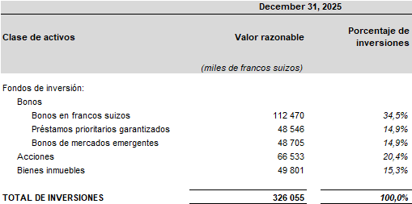
La Tesorería de la OMPI gestiona las inversiones del Plan de ASHI de conformidad con su política de inversiones, adoptada por sus Estados miembros para la cartera estratégica de la OMPI, que se ha reservado para financiar el pasivo por prestaciones pagaderas a los empleados, lo que incluye el ASHI. Los recursos reservados por los miembros de la UPOV para financiar el pasivo relativo al ASHI se mantienen en efectivo pero la Tesorería de la OMPI puede invertirlos en depósitos. En el cuadro siguiente figura un resumen de las actividades de inversión en 2025. Obsérvese que los fondos mantenidos en el fondo de bonos de mercados emergentes en USD se liquidaron en 2025 para limitar los riesgos de fluctuación del tipo de cambio.

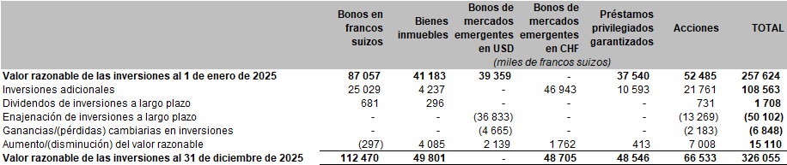
Los instrumentos financieros del Plan de ASHI se clasifican conforme a las categorías siguientes:

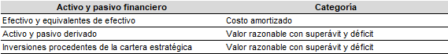
Las inversiones del Plan de ASHI están expuestas a determinados riesgos relacionados con el tipo de cambio, el crédito, el tipo de interés, la cotización y la liquidez que se generan en el curso ordinario de sus actividades. En esta nota se presenta información sobre la exposición del Plan de ASHI a cada uno de esos riesgos y sobre las políticas y los procesos de valoración y gestión del riesgo.

Valores razonables

El valor razonable del activo y el pasivo financieros es el importe al que podría intercambiarse el instrumento en una transacción actual entre dos partes interesadas que no constituya una venta forzada o una liquidación. Para calcular el valor razonable se han empleado los siguientes métodos y supuestos:

- El efectivo y los depósitos a corto plazo, las cuentas por cobrar, las cuentas por pagar y otros pasivos corrientes se aproximan a su valor contable debido principalmente a los plazos de vencimiento a corto plazo de estos instrumentos;
- Las inversiones para las que existen cotizaciones (fondos de inversión con cotización pública) se valoran tomando en cuenta la cotización en la fecha de cierre de los estados financieros;
- En lo que respecta a los instrumentos financieros derivados, el valor razonable se basa en las cotizaciones de mercado, ajustadas según el tipo de cambio UNORE vigente en la fecha de cierre de los estados financieros;
- La Comisión Asesora sobre Inversiones de la OMPI realiza una valoración de los préstamos privilegiados atendiendo a parámetros como los tipos de interés y las características de riesgo.

En la fecha de cierre, el importe contable del activo y el pasivo financiero del Plan de ASHI equivale a su valor razonable.

Jerarquía del valor razonable

En el caso de los instrumentos consignados al valor razonable con superávit o déficit, se aplican las siguientes categorías a los valores razonables:

- Cotizaciones (sin ajustar) de activo y pasivo idénticos en mercados líquidos (nivel 1);
- Insumos diferentes de las cotizaciones recogidas en el nivel 1 que puedan observarse directa o indirectamente para el activo o el pasivo en cuestión (nivel 2);
- Insumos relativos al activo o pasivo en cuestión que no se basan en datos de mercado observables (nivel 3).

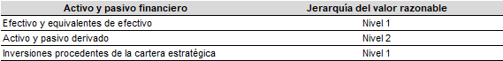
Riesgo de crédito

El riesgo de crédito es el riesgo de que el Plan de ASHI incurra en pérdidas financieras si las contrapartes en los instrumentos financieros incumplen sus obligaciones contractuales, y dimana principalmente de los préstamos, las cuentas por cobrar, el efectivo y los equivalentes de efectivo, y las inversiones del Plan de ASHI. El valor contable del activo financiero refleja la máxima exposición a este riesgo. De cara a la presentación de informes financieros, el Plan de ASHI calcula reservas para pérdidas crediticias asociadas a sus activos financieros.

De conformidad con la Política de inversiones de la OMPI, las inversiones de la cartera estratégica que incluye las inversiones del Plan de ASHI están diversificadas en activos mundiales que incluyen bonos, acciones, préstamos privilegiados e inmuebles en Suiza. Las inversiones de la cartera estratégica van por buen camino para alcanzar su objetivo de inversión a largo plazo del 2 % de rentabilidad, con el objetivo de financiar íntegramente el pasivo a largo plazo de la OMPI en concepto de prestaciones pagaderas a los empleados durante un período de 20 años.

Los depósitos solo pueden mantenerse en entidades con una calificación crediticia mínima a corto plazo de A-2/P-2 para bancos y bonos del Estado, A3-P3 para bonos de empresas. Las inversiones en el mercado monetario, bonos, pagarés, otras obligaciones y demás instrumentos de renta fija adquiridos directamente por la Tesorería de la OMPI solo podrán mantenerse en instituciones que posean una calificación crediticia mínima a corto plazo de A-3/P-3, o de BBB-/Baa3 a largo plazo; en el caso de que hayan sido adquiridos a través de participaciones en fondos comunes de inversión que coticen en el mercado, al menos un 65 % de la cartera debe consistir en valores de inversión (AAA/Aaa a BBB/Baa3), mientras que un máximo del 35 % podrá consistir en bonos de alto rendimiento (BB+/Ba1 a C/Ca).

Los saldos sin clasificar engloban el efectivo de caja y las inversiones a largo plazo. El Plan de ASHI mantiene estas últimas en fondos de inversión que no cuentan con calificaciones crediticias emitidas por las agencias de calificación, pero las inversiones subyacentes sí se ajustan a la política de inversiones de la OMPI.

Riesgo de liquidez

El riesgo de liquidez es el riesgo de que el Plan de ASHI no pueda hacer frente a sus obligaciones a su debido tiempo. El Plan de ASHI no está expuesto a riesgos concretos de liquidez, al disponer de importantes recursos en efectivo sin invertir que se reaprovisionan como resultado de los ingresos derivados de sus inversiones. Las salidas de efectivo del Plan de ASHI se limitan a las comisiones cobradas por el custodio de las inversiones y los gastos de auditoría, que son importes de escasa cuantía financiados con las entradas de efectivo procedentes de los ingresos de las inversiones. Los fondos mantenidos en nombre de la OMPI se invierten a largo plazo, y en la actualidad no están sujetos a exigencias de liquidez a corto o medio plazo. Los fondos mantenidos para la UPOV se mantienen en efectivo o en depósitos a corto plazo.

Riesgo cambiario

El Plan de ASHI recibe ingresos por inversiones e incurre en gastos en monedas distintas de su moneda funcional, el franco suizo. Está expuesto al riesgo cambiario derivado de las fluctuaciones de los tipos de cambio. En caso de que las inversiones se efectúen en unidades monetarias distintas del franco suizo, el Plan de ASHI puede emplear instrumentos de cobertura para reducir al mínimo el riesgo que generan las fluctuaciones de la unidad monetaria de la inversión frente al franco suizo. Sin embargo, no se permite la inversión en instrumentos financieros derivados con fines especulativos.

Riesgo de mercado

El riesgo de mercado es el riesgo de que varíen los precios de mercado, entre ellos los tipos de interés, y de que dicha variación repercuta en los ingresos del Plan de ASHI o en el valor de los instrumentos financieros que posee. El Plan de ASHI no utiliza instrumentos financieros para cubrir el riesgo derivado de los tipos de interés. La cartera de inversiones a largo plazo del Plan de ASHI (cartera estratégica) está sujeta al riesgo de fluctuaciones en los precios de mercado de los fondos de inversión subyacentes. Según la experiencia histórica de las estrategias de inversión aplicadas a esas carteras, se prevé una volatilidad del 5,7 % para la cartera estratégica.

Pasivo

Los activos del plan a largo plazo destinados a cubrir los pasivos representan el importe total de los activos gestionados por el Plan de ASHI en nombre de las organizaciones participantes: la OMPI y la UPOV. De conformidad con la decisión de las Asambleas de la OMPI y del Comité Consultivo de la UPOV, los fondos gestionados seguirán estando en poder del Plan de ASHI hasta que se haya financiado íntegramente el pasivo relativo al seguro médico pagadero tras la separación del servicio de cada organización, tal y como se ha determinado en el estudio más reciente sobre gestión de activos y pasivos. Una vez que se haya alcanzado la financiación completa, cada organización participante podrá solicitar al Plan de ASHI que comience a devolverle los fondos excedentes para financiar la parte que le corresponde de las prestaciones del ASHI en nombre de sus jubilados. El saldo del pasivo a la fecha de cierre es el siguiente:

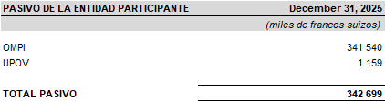

Información complementaria del estado de rendimiento financiero

Ingresos por contribuciones

Los recursos financieros del plan de ASHI comprenden:

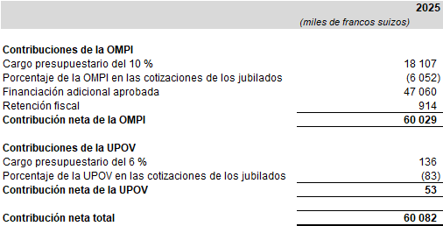

Las contribuciones de las organizaciones participantes se basan en un porcentaje de los costos reales de personal. Las contribuciones de la OMPI se basan en un porcentaje de los costos reales de personal, que en 2025 se fijó en 10 %, menos la parte de la prima que pagó la OMPI para el ASHI. Además, en julio de 2025, las Asambleas de los Estados miembros de la OMPI aprobaron una financiación adicional para la deuda por prestaciones a largo plazo a los empleados por un total de 50,0 millones de francos suizos, de los cuales 47,1 millones correspondían a la parte atribuible al Plan de ASHI.

Para la UPOV, la cuantía se ha fijado en 6 5 de los costos de personal. La contribución de la UPOV también se ve compensada por los pagos de las primas del ASHI, y los ingresos procedentes del 6 % de las contribuciones por costos de personal, que superaron los costos en 53 000 francos suizos.

Ingresos por inversiones

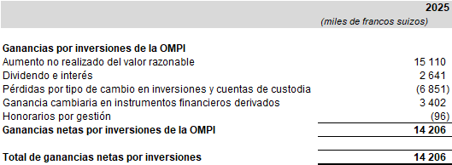
Las ganancias y pérdidas netas derivadas de las variaciones en el valor de las inversiones mantenidas por cuenta de las entidades participantes se contabilizan como ingresos no realizados. Los ingresos realizados por inversiones proceden de los intereses y dividendos cobrados, así como de las ganancias y pérdidas netas realizadas derivadas de la compra y venta de inversiones e instrumentos de cobertura.

Durante 2025, la parte correspondiente a la OMPI de las inversiones del Plan de ASHI se invirtió parcialmente en bonos denominados en monedas distintas del franco suizo. Las ganancias y pérdidas realizadas se debieron principalmente a la compraventa de dichos valores. Las inversiones no denominadas en francos suizos se cubrieron parcialmente mediante derivados. La ganancia neta derivada del uso de esos derivados se contabiliza como ingreso.

El rendimiento de las inversiones del Plan de ASHI gestionadas en nombre de la OMPI fue del 5,5 % en 2025. Los fondos que el Plan de ASHI gestiona en nombre de la UPOV no se invirtieron en 2025.

Gastos

Entre los gastos del Plan de ASHI figuran:

- Los costos de personal: costos derivados del tiempo dedicado por el personal de la División de Finanzas de la OMPI a la elaboración del presupuesto del Plan de ASHI, la preparación anual de los estados financieros y el informe anual del Plan de ASHI, el cálculo de los fondos mantenidos para cada organización, la elaboración de informes financieros trimestrales para su presentación a la dirección de las organizaciones participantes y al Comité Asesor, así como la dotación de personal del Comité Asesor.

- Los honorarios del consultores externos - costos de la auditoría anual realizada por el auditor externo, cálculos relacionados con los activos del plan y otras divulgaciones exigidas por las IPSAS, realizadas por el actuario independiente y asistencia en la preparación de los estados financieros, el Reglamento del Plan de ASHI, el mandato del Comité Asesor y el informe anual.

- Viajes: reembolso de los gastos de viaje de los participantes en el Comité Asesor y de los expertos externos.

- Gastos financieros - incluyen las comisiones de gestión pagadas al custodio del fondo y una parte de las comisiones pagadas a los asesores de inversión externos de la OMPI.

Los costos de explotación del Plan de ASHI (costos de personal, honorarios de consultores externos, viajes) se reparten entre la OMPI y la UPOV en función de la ponderación relativa de los activos del plan a principios de ejercicio.

Importes contabilizados a las entidades participantes

El Comité Asesor del Plan de ASHI controla anualmente de cerca la situación de la financiación; los porcentajes generales de contribución se revisan y pueden modificarse cuando sea necesario.
La parte de cualquier superávit o déficit se contabiliza como gasto en los estados financieros del Plan de ASHI y se registra como parte del pasivo para las entidades participantes. En 2025 se comunicó a las entidades participantes un resultado de superávit de explotación neto positivo de 74,2 millones de francos suizos. Esto quedó reflejado en la información sobre los activos del plan presentada al actuario de la OMPI/UPOV para su uso en la valoración actuarial que determinó el pasivo relativo al ASHI de cada entidad participante.

Conciliación de los estados financieros V y II

El presupuesto del Plan de ASHI se establece sobre la base contable de acumulación (o devengo) modificada de conformidad con el Reglamento Financiero y la Reglamentación Financiera de la OMPI y es aprobado por Comité Asesor del Plan de ASHI. En el presupuesto de 2025, el gasto presupuestario para ese período fue de 66 millones de francos suizos. No hubo cambios entre el presupuesto inicial y el final tras las transferencias.

El presupuesto del Plan de ASHI y las cuentas financieras se preparan utilizando dos bases contables distintas. El estado de la situación financiera, el estado de rendimiento financiero, y el estado de flujos de efectivo se preparan sobre la base contable integral de acumulación (o devengo), mientras que el estado comparativo de importes presupuestados y reales (estado financiero V) se prepara sobre la base contable de acumulación (o devengo) modificada. Tal como lo exige la norma IPSAS 24, se proporciona la conciliación entre los importes reales en términos comparables expuestos en el estado financiero V y los importes reales reflejados en las cuentas financieras, señalando por separado las diferencias existentes en la base contable, el ejercicio contable y la entidad. El presupuesto inicial de 2025 fue aprobado por el Comité Asesor del Plan de ASHI en su reunión de diciembre de 2025.

Tal como lo exige la norma IPSAS 24 (Presentación de información del presupuesto en los estados financieros), se proporciona la conciliación en términos comparables entre los importes reales expuestos en el estado financiero V y los importes reales reflejados en las cuentas financieras, señalando por separado las diferencias existentes en la base contable, el ejercicio contable, la entidad y la presentación.

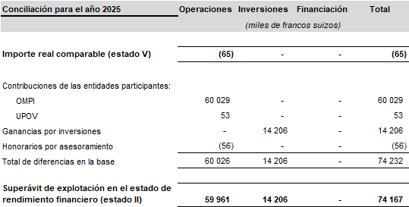

Nota de segmento

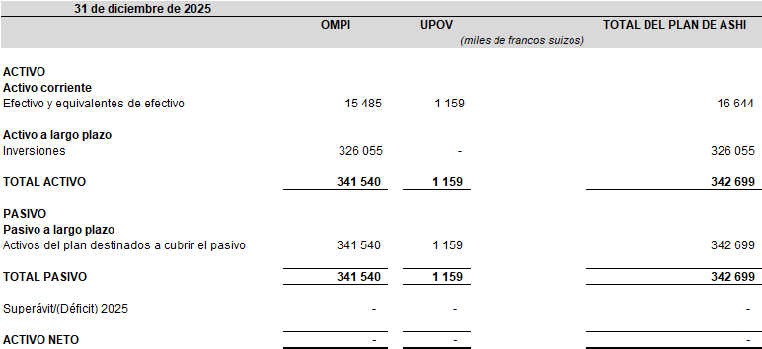

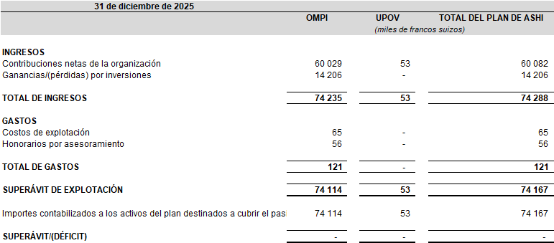

Divulgación de información sobre partes vinculadas y otros altos directivos

Los únicos funcionarios considerados personal directivo clave son el presidente y el presidente suplente del Comité Asesor del Plan de ASHI. El presidente y el presidente suplente reciben derechos y prestaciones financiados por la OMPI y no por el Plan de ASHI. El total de las remuneraciones del personal directivo de la OMPI se recoge en los estados financieros de la OMPI y no en los del Plan de ASHI.

Acontecimientos posteriores a la fecha de cierre

La fecha de cierre de ejercicio del Plan de ASHI es el 31 de diciembre de 2025. Los estados financieros fueron autorizados para su publicación el 31 de marzo de 2026, fecha en la que el subdirector general y presidente del Comité Asesor del Plan de ASHI los remitió al auditor externo.

A la fecha de la firma de estas cuentas, no se había producido ningún hecho relevante, favorable o desfavorable, entre la fecha del balance y la fecha de autorización de la publicación de los estados financieros que hubiera podido tener repercusión en los mismos.

[Fin del Anexo y del documento]

